淡江時報 第 966 期
村上春樹研究中心談商品價值
學校要聞
【記者姜智越淡水校園報導】村上春樹研究中心於14日邀請時報出版社董事長趙政岷暢談「村上春樹的商品價值」。他首先分享村上春樹與時報出版社之間的合作情誼，且「時報出版社是在臺灣獨家出版村上作品的出版社，而村上作品也堪稱是撐起出版社業績的台柱。」

趙政岷分析村上春樹作品在臺行銷策略，目標除推廣進入年輕人市場，另進一步說明，現今村上作品以五感體驗行銷，例如策劃符合村上春樹風格的音樂會、邀請名人朗讀，抑或是在餐廳舉辦文學美食饗宴。

針對村上春樹的商業魅力，趙政岷說，「我認為村上春樹擁有既孤獨卻又保有熱情的靈魂，這種超脫的狀態，緊緊貼近社會潮流及人心發展，並與其一同持續進步。」企管四邱縈董認為，「講座很特別，以出版社角度分析村上作品，聽完分享更想去閱讀村上作品了。」

15日，村上春樹研究中心在I501舉行「閱讀村上春樹的小確幸」微電影發表會暨頒獎典禮。由本校日文三邱銘華與臺大日文所賴亮廷、黃馨誼的作品「吉他女孩」贏得首獎。

首獎影片「吉他女孩」描述一位尋找自我的攝影師邂逅了新手街頭藝人的故事。賴亮廷說明，作品以都市化後人際疏離為主軸，希望透過主角表現出跳脫事件的焦點。

中心主任曾秋桂於會中表示，期待透過微電影讓讀者體驗村上文學。（文／秦宛萱、攝影／朱樂然）
2015/05/18

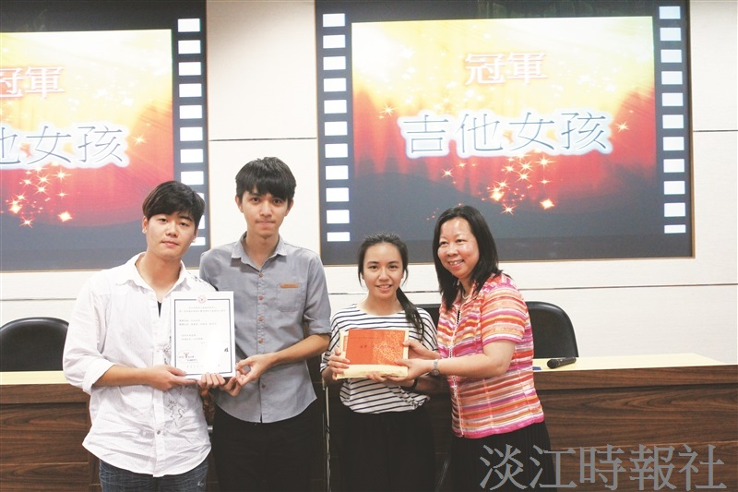
15日，村上春樹研究中心在I501舉行「閱讀村上春樹的小確幸」微電影發表會暨頒獎典禮。由本校日文三邱銘華與臺大日文所賴亮廷、黃馨誼的作品「吉他女孩」贏得首獎。（攝影／朱樂然）

